**S-интерпретация данных ЗСБ.**

[Общие замечания](http://geophys.geol.msu.ru/STUDY/4KURS/zsb/Zsb_int_.htm#%D0%9E%D0%B1%D1%89%D0%B8%D0%B5)  
[Принципы анализа кривых S(H)](http://geophys.geol.msu.ru/STUDY/4KURS/zsb/Zsb_int_.htm#%D0%9F%D1%80%D0%B8%D0%BD%D1%86%D0%B8%D0%BF%D1%8B)  
[Программы обработки данных ЗСБ](http://geophys.geol.msu.ru/STUDY/4KURS/zsb/Zsb_int_.htm#%D0%9F%D1%80%D0%BE%D0%B3%D1%80%D0%B0%D0%BC%D0%BC%D1%8B)  
[Пример S-интерпретации данных ЗСБ](http://geophys.geol.msu.ru/STUDY/4KURS/zsb/Zsb_int_.htm#%D0%9F%D1%80%D0%B8%D0%BC%D0%B5%D1%80)  
[Порядок выполнения работы. Отчетные материалы](http://geophys.geol.msu.ru/STUDY/4KURS/zsb/Zsb_int_.htm#%D0%9F%D0%BE%D1%80%D1%8F%D0%B4%D0%BE%D0%BA)

**Общие замечания.**[[След. раздел]](http://geophys.geol.msu.ru/STUDY/4KURS/zsb/Zsb_int_.htm#%D0%9F%D1%80%D0%B8%D0%BD%D1%86%D0%B8%D0%BF%D1%8B)    [[В начало]](http://geophys.geol.msu.ru/STUDY/4KURS/zsb/Zsb_int_.htm#home)

Зондирование становлением поля основано на изучении поля переходных процессов, возбуждаемых в земле при импульсном переключении тока в источнике. При мгновенном выключении тока в источнике, измеряемое напряжение в приемной установке не мгновенно спадает до нуля, а исчезает постепенно, изменяясь достаточно сложным образом. Это связано с тем, что в момент выключения тока в проводящих областях разреза индуцируются вторичные токи, которые в первый момент времени распределяются в приповерхностных областях, затем начинают проникать в более глубоколежащие слои, затухая с удалением от источника. Этот процесс носит название становления поля в земле, а зависимость измеренного напряжения в приемной установке от времени, прошедшего с момента переключения тока, - кривой становления поля. Глубина проникновения нестационарного электромагнитного поля в землю определяется временем, и это свойство обуславливает возможность проводить зондирования, изучая зависимость компонент поля становления от времени.

Принципы интерпретации данных ЗСБ во многом аналогичны принципам интерпретации в других электроразведочных методах зондирования, таких, например, как ВЭЗ, ДЭЗ и др. Так же, как и в других геофизических методах, приёмы интерпретации делятся на качественные и количественные. Качественная интерпретация использует для приближения к решению обратной задачи. Количественная интерпретация основана на строгом решении обратных задач в рамках различных геоэлектрических моделей. При этом основной является горизонтально-слоистая модель.

Первым этапом обработки является расчёт кривых кажущегося сопротивления t(t) по значениям ЭДС сигнала:http://geophys.geol.msu.ru/STUDY/4KURS/zsb/image002.gif

где Q и q - эффективная площадь генераторной и приёмной петель, учитывающая число витков; E(t) - приведённая ЭДС в приёмном контуре http://geophys.geol.msu.ru/STUDY/4KURS/zsb/image004.gif, где I0 - амплитуда тока в генераторном контуре.

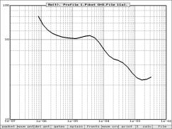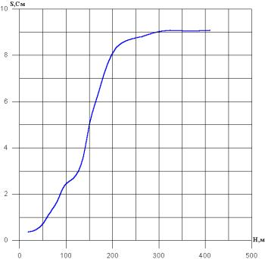

Кривые ЗСБ: t(t) (слева) и S(H).

Для метода ЗСБ получил широкое распространение способ интерпретации, связанный с определением кажущейся продольной проводимости разреза.

При рассмотрении процессов становления поля в горизонтально-слоистом разрезе в ближней зоне импульсного источника было показано, что с течением времени в переходный процесс оказываются вовлечёнными всё более и более глубоко залегающие горизонты. В связи с этим В.А.Сидоров и В.В.Тикшаев в 1969г. предложили наряду с кажущимся электрическим сопротивлением tопределять, так называемую кажущуюся продольную проводимость разреза St - параметр, который более наглядно, чем t, отражает добавление (с ростом времени становления) новых проводящих слоёв в разрезе и позволяет, хотя и приближённо, оценивать параметры этих слоёв, минуя этап формальной одномерной интерпретации.

Кажущейся продольной проводимостью разреза Stназывают продольную проводимость тонкой проводящей плоскости мощности и проводимости , St= , погруженной на глубину в непроводящую вмещающую среду. При введении кажущейся продольной проводимости St реальный разрез заменяется эквивалентной проводящей плоскостью точно так же, как при введении кажущегося сопротивления t реальный разрез заменяется однородным полупространством, причём с увеличением времени становления проводящая плоскость погружается, отражая влияние более глубинных слоёв на процесс становления.

Для расчета Stи Htиспользуются выражения: 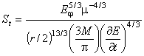, http://geophys.geol.msu.ru/STUDY/4KURS/zsb/image012.gif.

Кривая St(Ht) содержит ту же информацию о разрезе, что и кривая t(t), однако, имеет относительно большую наглядность, так как любую часть этой кривой можно интерпретировать, как продольную проводимость соответствующей ей пачки слоёв разреза. Очевидно, что кривые кажущейся продольной проводимости для идеального горизонтально-слоистого разреза будут монотонно возрастать, а наклон каждого участка, аппроксимируемого прямой линией, отражать удельное сопротивление соответствующего слоя . Прослеживая изменения St с глубиной, можно расчленить разрез на слои с примерно постоянной проводимостью , и выделить интервалы глубин, соответствующие границам этих слоёв. Для повышения геологической эффективности интерпретации используют корреляцию геоэлектрических слоёв, выделенных по кривым St(Ht) на соседних точках профиля. Полученные кривые для удобства интерпретации строятся с учётом рельефа местности и реального положения точек зондирования относительно друг друга. Корреляция характерных точек на кривых St(Ht) по профилю позволяет проследить положение геоэлектрических границ. Для повышения эффективности интерпретации необходимо максимально использовать всю имеющуюся априорную информацию о разрезе (полученную с помощью других геофизических методов, по данным бурения и т.д.).

**Принципы анализа кривых S(H)**[[След. раздел]](http://geophys.geol.msu.ru/STUDY/4KURS/zsb/Zsb_int_.htm#%D0%9F%D1%80%D0%BE%D0%B3%D1%80%D0%B0%D0%BC%D0%BC%D1%8B)  [[Предыд. раздел]](http://geophys.geol.msu.ru/STUDY/4KURS/zsb/Zsb_int_.htm#%D0%9E%D0%B1%D1%89%D0%B8%D0%B5)    [[В начало]](http://geophys.geol.msu.ru/STUDY/4KURS/zsb/Zsb_int_.htm#home)

*По графикам* кривых суммарной кажущейся продольной проводимости S(H) *определяются параметры геоэлектрического разреза*. Для этого на каждом графике S(H) обозначаются *точки перегиба* кривой, которые*соответствуют границам слоев*. По координатным осям определяется мощность Hiкаждого слоя и соответствующее ему приращение суммарной продольной проводимости Si. Сопротивление слоя рассчитывается по формуле i=Hi/Si. При определении мощностей слоев *необходимо использовать априорную информацию об известных сопротивлениях слоев*. Эта информация помогает определить hi по Si.

Если оцениваются *свойства мощного проводящего слоя*, то Hi и Si определяются хорошо и i может быть определено без привлечения априорной информации.

Если оцениваются свойства *мощного слоя высокого сопротивления*, то Si определяется плохо, а мощность хорошо. В этом случае оценивают только Hi, а для i берем априорное значение.

Для *маломощного проводящего пласта* хорошо определяется Si и плохо Hi; для оценки hi используют априорное i.

*Маломощный высокоомный слой* практически не проявляется на кривой ЗСБ.

По результатам интерпретации строится геоэлектрический разрез.

**Программы для обработки данных ЗСБ.**[[След. раздел]](http://geophys.geol.msu.ru/STUDY/4KURS/zsb/Zsb_int_.htm#%D0%9F%D1%80%D0%B8%D0%BC%D0%B5%D1%80)  [[Предыд. раздел]](http://geophys.geol.msu.ru/STUDY/4KURS/zsb/Zsb_int_.htm#%D0%9F%D1%80%D0%B8%D0%BD%D1%86%D0%B8%D0%BF%D1%8B)    [[В начало]](http://geophys.geol.msu.ru/STUDY/4KURS/zsb/Zsb_int_.htm#home)

В рамках практикума используются программы EDTSTAT  и SH2SURF (обе под DOS).

Программа EDTSTAT выполняет обработку данных ЗСБ по отдельным зондированиям. Результат каждого зондирования содержится в отдельном файле (#al.e_t, где # - номер зондирования). Файл содержит информацию о параметрах зондирования (пикет, профиль, высота, параметры установки), значения времени (с) и соответствующие им значения измеренного напряжения, нормированные на величину тока в генераторной установке (В/А). Настройки программы содержатся в файле config.edt.

После задания пользователем файла для обработки, программа переходит к режиму редактирования. Рекомендуется использовать пакетную обработку (пункт PACKET основного меню). Пакетная обработка включает сглаживающую интерполяцию кубическим сплайном, расчет S-трансформации и ее визуализацию. Переход к следующей точке - FILE, выход - Esc. Результаты расчета S-трансформации автоматически записываются в файлы #al.s_h, где # - номер зондирования.

Программа SH2SURF готовит результаты обработки в EDTSTAT к визуализации в программах Golden Software Grapher и Surfer. После запуска программа запрашивает: число зондирований, последовательно номера зондирований, имя выходного файла <имя>.

По завершении работы программы в файле <имя>.dat содержатся данные для построения разреза S(H) в программе Surfer. В файлах piquet.dat и heights.bln содержатся координаты по профилю и высоты для отметок пикетов и построения линии рельефа на разрезе S(H). В файлах #al.dat содержатся данные для построения кривых S(H) в программе Grapher.

**Пример S-интерпретации данных ЗСБ**[[След. раздел]](http://geophys.geol.msu.ru/STUDY/4KURS/zsb/Zsb_int_.htm#%D0%9F%D0%BE%D1%80%D1%8F%D0%B4%D0%BE%D0%BA)  [[Предыд. раздел]](http://geophys.geol.msu.ru/STUDY/4KURS/zsb/Zsb_int_.htm#%D0%9F%D1%80%D0%BE%D0%B3%D1%80%D0%B0%D0%BC%D0%BC%D1%8B)    [[В начало]](http://geophys.geol.msu.ru/STUDY/4KURS/zsb/Zsb_int_.htm#home)

По данным бурения геологический разрез в районе работ представлен следующими породами (сверху вниз по разрезу): супеси удельным сопротивлением 50 Ом·м; глины удельным сопротивлением - 10 Ом·м; песчаники удельным сопротивлением 150 Ом·м; глины удельным сопротивлением 5 Ом·м; известняки удельным сопротивлением 500 Ом·м. В 5 точках с шагом 200 м. выполнены измерения ЗСБ.

Кривые S(H) представлены на рисунке:

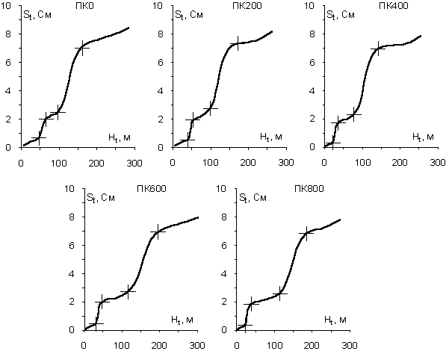

Форма кривых с учетом априорной информации об удельном сопротивлении пород позволяет утверждать, что для первого и третьего слоев уверенно определяются мощности (мощные непроводящие слои), для второго - проводимость (маломощный проводящий слой), для четвертого - и мощность, и проводимость (мощный проводящий слой).

Параметры слоев на каждом пикете приведены в таблице:

|  |  |  |  |  |  |  |  |
| --- | --- | --- | --- | --- | --- | --- | --- |
| **Слой** | **S, См** | **H, м** | **S, См** | **h, м** | **Глубина подошвы, м** | **Абс. отм. кровли, м** | ** , Ом м** |
| ПК0 |  |  |  |  |  |  |  |
| 1 | 0.653 | 46.8 | 0.653 | 46.8 | 46.8 | 208 | 50.0 |
| 2 | 1.986 | 19.2 | 1.332 | 13.3 | 60.2 | 161.2 | 14.4 |
| 3 | 2.477 | 30.9 | 0.491 | 30.9 | 91.1 | 147.8 | 150.0 |
| 4 | 7.011 | 64.9 | 4.534 | 64.9 | 156.0 | 116.9 | 14.3 |
| 5 |  |  |  |  |  | 52.0 | 500 |
| ПК 200 |  |  |  |  |  |  |  |
| 1 | 0.522 | 38.9 | 0.522 | 38.9 | 38.9 | 198 | 50.0 |
| 2 | 1.945 | 14.0 | 1.424 | 14.2 | 53.1 | 159.1 | 9.9 |
| 3 | 2.746 | 46.7 | 0.800 | 46.7 | 99.8 | 144.9 | 150.0 |
| 4 | 7.340 | 71.6 | 4.595 | 71.6 | 171.4 | 98.2 | 15.6 |
| 5 |  |  |  |  |  | 26.6 | 500 |
| ПК 400 |  |  |  |  |  |  |  |
| 1 | 0.309 | 22.0 | 0.309 | 22.0 | 22.0 | 168 | 50.0 |
| 2 | 1.714 | 14.2 | 1.405 | 14.0 | 36.0 | 146.0 | 10.1 |
| 3 | 2.312 | 41.6 | 0.598 | 41.6 | 77.6 | 132.0 | 150.0 |
| 4 | 6.962 | 64.2 | 4.650 | 64.2 | 141.7 | 90.4 | 13.8 |
| 5 |  |  |  |  |  | 26.3 | 500 |
| ПК 600 |  |  |  |  |  |  |  |
| 1 | 0.441 | 32.4 | 0.441 | 32.4 | 32.4 | 178 | 50.0 |
| 2 | 1.998 | 15.9 | 1.557 | 15.6 | 48.0 | 145.6 | 10.2 |
| 3 | 2.708 | 68.1 | 0.710 | 68.1 | 116.1 | 130.0 | 150.0 |
| 4 | 6.957 | 79.1 | 4.249 | 79.1 | 195.3 | 61.9 | 18.6 |
| 5 |  |  |  |  |  | -17.3 | 500 |
| ПК 800 |  |  |  |  |  |  |  |
| 1 | 0.355 | 22.4 | 0.355 | 22.4 | 22.4 | 168 | 50.0 |
| 2 | 1.841 | 16.7 | 1.486 | 14.9 | 37.2 | 145.6 | 11.2 |
| 3 | 2.596 | 75.7 | 0.756 | 75.7 | 112.9 | 130.8 | 150.0 |
| 4 | 6.846 | 69.8 | 4.249 | 69.8 | 182.8 | 55.1 | 16.4 |
| 5 |  |  |  |  |  | -14.8 | 500 |

Геоэлектрический разрез на рисунке:

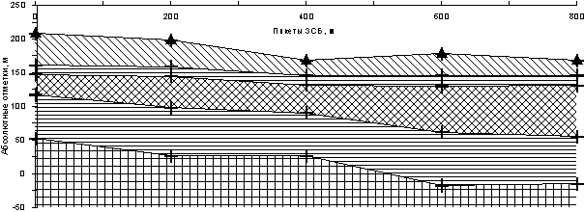

в основании сложен известняками удельным сопротивлением 500 Ом·м. Кровля слоя известняков опускается от абсолютной отметки 50 м на ПК0 до отметок -15 - -17 м на ПК600-800.

На известняках залегает слой глин удельным сопротивлением (по ЗСБ) 15-18 Ом·м. Мощность слоя выдержана по профилю на значениях 65-70 м. Кровля опускается от отметки 116 м на ПК0 до отметки 55 м на ПК800.

Выше по разрезу залегает слой песчаников удельным сопротивлением 150 Ом·м. Мощность слоя возрастает от 30 м на ПК0 до 70-75 м на ПК600-800 за счет погружения подошвы слоя. Кровля слоя субгоризонтальна, следуя на отметках 145-130 м.

На песчаниках залегает слой глин удельным сопротивлением (по ЗСБ) около 10 Ом·м. Мощность слоя - около 15 м, выдержана по всему профилю.

С поверхности разрез перекрыт слоем супесей удельным сопротивлением 50 Ом·м, мощностью 25-45 м. Изменение мощности слоя обусловлено рельефом дневной поверхности.

Разрез S(H) представленный на рисунке:

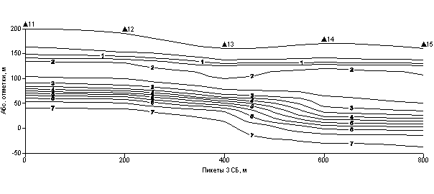

показывает, что основное нарастание суммарной продольной проводимости с глубиной происходит за счет слоя глин, перекрывающего основание разреза. Ступенеобразное изменение структурного плана изолиний S между ПК400 и ПК600 позволяет предположить наличие резкого погружения слоя глин между этими пикетами.

**Порядок выполнения работы**[[Предыд. раздел]](http://geophys.geol.msu.ru/STUDY/4KURS/zsb/Zsb_int_.htm#%D0%9F%D1%80%D0%B8%D0%BC%D0%B5%D1%80)    [[В начало]](http://geophys.geol.msu.ru/STUDY/4KURS/zsb/Zsb_int_.htm#home)

1. Файлы EDTSTAT.exe, SH2SURF.exe, CONFIG.edt, и файлы данных *.e_t соответствующего варианта скопировать в свой каталог.

2. В программе EDTSTAT последовательно выполнить пакетную обработку всех файлов данных.

3. В программе SH2SURF подготовить входные файлы для построения кривых и разреза S(H), построить кривые и разрезы.

4.По зависимостям S(H) оценить параметры слоев разреза, построить геоэлектрический разрез.

**Отчетный материал**

Кривые и разрез S(H).

Геоэлектрический разрез.

Таблица результатов интерпретации.

Пояснительная записка.

Примеры оформления отчетных материалов приведены в разделе «[Пример S-интерпретации данных ЗСБ](http://geophys.geol.msu.ru/STUDY/4KURS/zsb/Zsb_int_.htm#%D0%9F%D1%80%D0%B8%D0%BC%D0%B5%D1%80)».

ФЕДЕРАЛЬНОЕ АГЕНСТВО ПО ОБРАЗОВАНИЮ

ГОСУДАРСТВЕННОЕ ОБРАЗОВАТЕЛЬНОЕ УЧРЕЖДЕНИЕ

ВЫСШЕГО ПРОФЕССИОНАЛЬНОГО ОБРАЗОВАНИЯ

МИНИСТЕРСТВО ОБРАЗОВАНИЯ РОССИЙСКОЙ ФЕДЕРАЦИИ

ТЮМЕНСКИЙ ГОСУДАРСТВЕННЫЙ НЕФТЕГАЗОВЫЙ УНИВЕРСИТЕТ

Институт геологии и нефтегазодобычи.

Кафедра прикладной геофизики.

Курсовая работа:

Способы обработки и результаты исследований методом ЗСБ

на площади Ай-Пимского вала.

Выполнила

студентка группы ГФН-10:

Молодкина Ю.А.

Проверил

Профессор кафедры ПГ,

Доктор гм.-н:

Дмитриев А.Н.

Тюмень 2012

Содержание

Содержание 2

Введение 2

1. Теоретические основы метода 4

1.1. Задачи, решаемые методом ЗСБ, преимущества метода 7

2. Способы обработки полевых измерений 8

3.Способы качественной и количественной интерпретации 12

3.1 Качественная интерпретация метода ЗСБ 12

3.2 Количественная интерпретация 15

3.4. Алгоритм случайного поиска с комбинированной тактикой и подпрограмма POISK 18

4. Результаты исследований 22

Заключение 24

Список использованной литературы 26

Введение

Целью написанной мной курсовой работы является доказать эффективное применение метода ЗСБ(зондирование становления поля для ближней зоны) для решения геологических и геофизических задач в электроразведке на примере площади Ай-Пимского вала.

Технология ЗСБ, разработанная для обнаружения залежей нефти и газа для геологических условий Западной Сибири, прошла тестирование на поисковой площади, в границах которой находилась северная часть крупного газо-нефтяного Лянторского месторождения, а затем широко использовалась при электроразведочных работах как на площадях с не точно известным положением ВНК (Ай-Пимская, Иртышская, Лорская площади), так и на поисковых площадях различной степени перспективности (Усть-Ляминская, Сахалинская, Селияровская, Средне-Пимская, Лабат-Юганская, Тундринская, Нивагальская-Шаманная и др.).

Установки, используемые в зсб

При полевых работах методом ЗСБ обычно применяются установки «АВ-петля» (АВ-q) и «петля-петля» (Q-q). Частными случаями установки Q-q являются: установка «петля-петля» с соосными петлями (рис.1), установка с совмещенными приемной и генераторной петлями, однопетлевая установка.

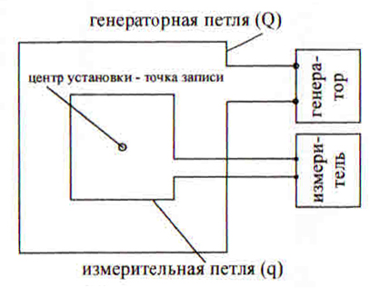

Рис.1 Схема установки «петля в петле»

Все разновидности установки Q-q широко распространены из-за высокой производительности работ, локальности исследований и определенности местонахождения «точки записи», то есть точки земной поверхности, к которой относятся результаты измерений.

Аппаратура ТЕМ-FAST 48.

Устройство TEM-FAST 48.

Аппаратурный комплекс TEM-FAST включает в себя:

* Генератор однополярных, прямоугольных испульсов;
* Измерительный блок, обеспечивающий регистрацию сигналов;
* Управляющий блок;

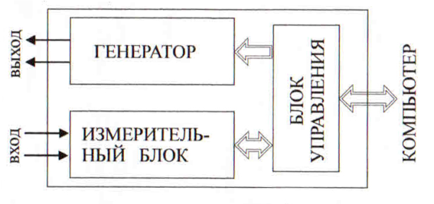

Рис. 2 Блок схема ТЕМ-FAST48.

* Внутренний источник питания.

Все устройства собраны в одном корпусе. На рисунке 2 показана схема ТЕМ-FAST.

. При полевых исследованиях целесообразно использовать компьютер класса Notebook.

1. Теоретические основы метода

Зондированиями методом становления поля (ЗС) – это один из вариантов индукционного электромагнитного зондирования, основанного на изучении поля переходных процессов, возбужденного в земле по средствам ступенчатого или импульсного переключения тока в питающей установке.

Учеными Главтюменьгеологии выполнены теоретические и экспериментальные исследования по повышению поисковых возможностей электроразведочного метода ЗСБ. В результате экспериментов было обнаружено уникальное свойство углеводородов, находящихся в гетерогенной среде, принужденно электризоваться под воздействием наложенного электрического поля и создавать дополнительное вторичное поле, соответствующее полю объекта с реактивным (емкостным) сопротивлением.

В частности, сигнал E(t), регистрируемый над разрезом как содержащий залежь нефти, так и не содержащий её, рассчитывается по следующим формулам:

а) с залежью

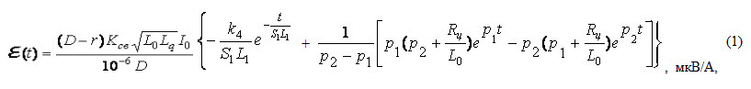

б) без залежи

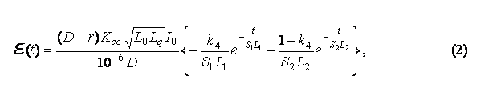

В формулах сигнала (1) параметры p1, p2 являются корнями характеристического уравнения второй степени и несут всю информацию о физических свойствах разреза и нефтяного пласта.

Модели взаимодействия электромагнитного поля со средой по формулам (1) и (2), были проверены путем сопоставления теоретических расчетов сигнала с наблюденными кривыми Eнабл(t) над нефтяными месторождениями Среднего Приобъя (рис.3).

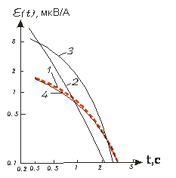Рис.3.Сопоставление графика сигнала Eнабл(t) (1), наблюденного над Южно-Сургутским нефтяным месторождением, с рассчитанными Eтеор(t) по формулам:

а) ВНИИГеофизики (график 2);

б) А.Н. Дмитриева, для того же разреза без залежи нефти (график 3);

в) А.Н. Дмитриева, для того же разреза с залежью нефти (график 4).

График 2 рассчитан во ВНИИГеофизике по полной формуле становления поля для разреза, где залежь является высокоомным пластом с переменным сопротивлением, превышающим окружающую среду в 1, 10 и 100 раз. График 3 рассчитан для параметров того же разреза, но с дополнительным участием индуктивности разреза. Как видно, график 4, с учетом конкретно заданных параметров L0, Rзал и Cзал, практически полностью совпадает с графиком 1 наблюденного сигнала Eнабл(t) над месторождением.

Следовательно, модель устанавливающегося электромагнитного поля в геологических средах, подобных Западной Сибири, описанная формулами (1) и (2), может быть использована при решении обратной задачи – нахождении параметров разреза (S1, S2) и залежи УВ (Сзал, Rзал) из наблюденных значений Eнабл(t). Автором эта задача была решена и реализована в программе ОЗССВ (Обратная Задача Становления поля, Сибирский Вариант), входящей в интерпретационный пакет ИСИ ЗС (интегральный способ интерпретации данных метода ЗСБ). Полученная возможность автоматизированной обработки полевого материала позволила в реальном времени переобрабатывать не только имеющийся фондовый материал, но и поступающие данные метода ЗСБ с изучаемых поисковых площадей территории Среднего Приобъя и др. регионов России.

Технология измерения сигнала, его обработки и интерпретации получила название способа (технологии) ЗСБ-СВ. Было выполнено его тестирование на одной из поисковых площадей, в восточной части которой находилось уже известное Лянторское газонефтяное месторождение с установленными границами по данным разведочного бурения (Среднее Приобъе, ХМАО-Югра). Тест оказался весьма успешным (рис. 4). Непосредственно над месторождением из наблюденного сигнала:

а) уверенно выделена интенсивная аномалия параметра Сзал с двумя локальными максимумами, которые, как впоследствии установлено, соответствуют газовым “шапкам” (рис. 4,б);

б) по всему изученному периметру месторождения устойчиво фиксируется положительная ступень аномальных значений Сзал с их резкими градиентами в зоне ВНК, тем самым указывая на возможность оконтуривания залежей нефти и газа способом ЗСБ-СВ с высокой точностью;

в) по результатам последующего эксплуатационного бурения подтверждено положение контура западного структурного выступа аномалии Сзал, которое не совпадало на 1 км с контуром того же выступа по данным разведочного бурения (рис. 4, б, г);

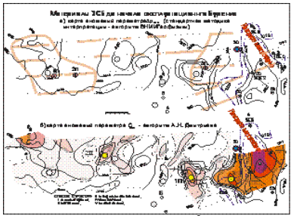

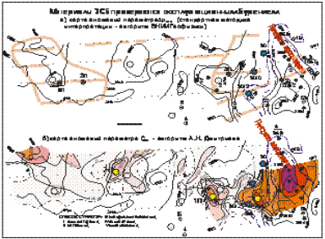

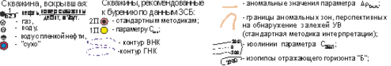

Рис. 4. Тестирование метода ЗСБ-СВ на эталонной площади Лянторского газонефтяного месторождения.

+Кроме того, в поле параметра Сзал, наряду с основной аномалией над Лянторским месторождением, одновременно западнее были выявлены небольшие локальные аномалии Сзал над структурами Маслиховской группы. Проверка одной из аномалий, в частности, над Маслиховской структурой V, двумя скважинами 1 и 2 показала, что эта структура, несмотря на ее малые размеры, также нефтеносна.

# 1.1. Задачи, решаемые методом зсб, преимущества метода

Метод зондирования становлением поля в ближней зоне на сегодняшний день с успехом применяется для решения следующих задач:

* Поиск рудных тел;
* Гидрогеологические исследования;
* Геолого-структурные исследования;

Основные преимущества метода ЗСБ:

* Большая глубинность;
* Высокая детальность получаемого разреза;
* Точная привязка «точки записи»;
* Высокая производительность работ;
* Хорошая помехоустойчивость.

## 2. Способы обработки полевых измерений

Технология зондирования методом становлением поля в ближней зоне (ЗСБ) занимает ведущее место в области электромагнитных исследований геологической среды в диапазоне глубин от первых десятков до первых сотен метров. Она успешно применяется в региональной, поисково-разведочной, инженерно-геологической, гидрогеологической и экологической геофизике.

Технология ЗСБ основана на изучении переходного электромагнитного поля вторичных вихревых токов, индуцированных в земле после выключения первичного поля. При этом применяется установка "петля в петле", состоящая из квадратных генераторной и измерительной петель с общим центром (размеры сторон петель меняются в зависимости от необходимой глубинности). Технология обеспечивает значительную детальность исследований, позволяет однозначно относить результаты зондирования к центру установки. Она является высокопроизводительной, может применяться в любых погодных условиях и практически в любой местности.

Геофизический отдел ООО "Северо-Запад" и кафедра геофизики геологического факультета МГУ располагают аппаратурой, вспомогательным оборудованием и программным обеспечением, необходимым для проведения полевых работ и интерпретации получаемых результатов. Кроме того, имеется значительный опыт применения технологии ЗСБ для структурных исследований на Русской плите.

Технология ЗСБ применяется как самостоятельно, так и вместе с другими методами. В частности, повышения качества получаемой геологической информации можно добиться за счет уменьшения области эквивалентности при комплексировании с методом ВЭЗ. Кроме того, данные ЗСБ часто позволяют повысить качество результатов магнитотеллурических исследований, поскольку могут использоваться для нормализации кривых МТЗ.

При применении технологии ЗСБ для изучения глубинного строения используется специализированная аппаратура ЦИКЛ-5. Прибор конструктивно выполнен в виде двух блоков (генераторного и измерительного).

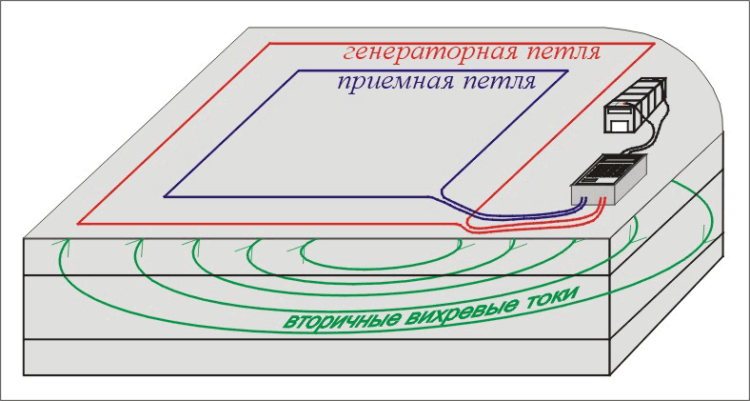

Рис.5 Аппаратура ЦИКЛ-5

Для малоглубинных исследований большую эффективность обеспечивает аппаратура TEM-Fast.

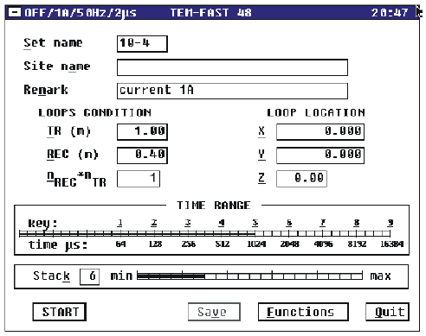

Рис.6 главное окно программы TEM48DOS.exe

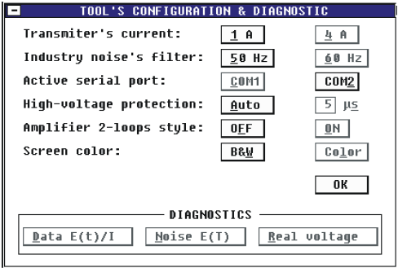

Рис.7 Окно TOOLS программы TEM48DOS.exe

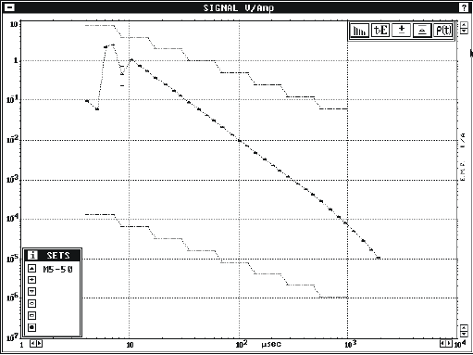

Рис.8 Окно PREVIEWDATAпрограммыTEM48DOS.exe

В зависимости от необходимой глубинности исследований численность отряда составляет от двух до четырех человек, а производительность - от 100 до 500 точек в месяц. Работы обычно выполняются по профилю или системе профилей по площади.

Обработка данных ЗСБ заключается в определении кажущегося сопротивления и кажущейся суммарной продольной проводимости и построении кривых и псевдоразрезов этих параметров по профилю. В частности, псевдоразрезы кажущейся суммарной продольной проводимости наглядно показывают положение проводящих слоев и областей сгущением изолиний.

Результатом интерпретации являются геоэлектрические, а при наличии достаточной априорной информации - геолого-геофизические разрезы.

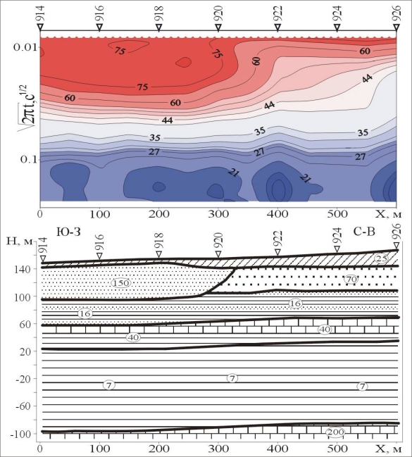

Рис.9 геолого-геофизические разрезы.

Обработка полевых материалов сводилась к построению как кривых Sτ c целью корреляции «площадок», отвечающих нефтеносному горизонту, так и вертикальных разрезов нормированных полноамплитудных производных Δρτн.п. Предполагалось, что кривые Sτ, получаемые при зондированиях методом ЗСБ, идентичны тем кривым, которые вычисляются по данным каротажа в скважинах (рис.10).

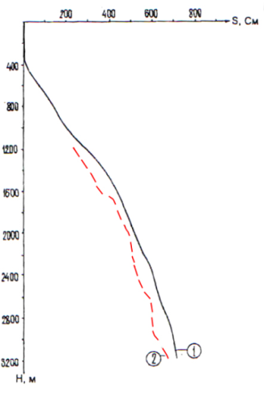

Рис. 10 Сопоставление графиков суммарной продольной проводимости Sпо результатам каротажа на Ай-Пимском месторождении (график 1) и по данным ЗСБ (график 2)

Однако, графики кажущейся продольной проводимости Sτ являются сложными, в результате чего отсутствует надежная коррелируемость характерных точек по профилю, а информативность метода остается низкой. Для повышения геологической эффективности метода ЗСБ предложен дифференциальный способ, обеспечивающий построение графиков приращения кажущейся проводимости в интервале времен 0.8,,,3 с с предварительным сглаживанием кривых Sτ фильтром (рис. 11)

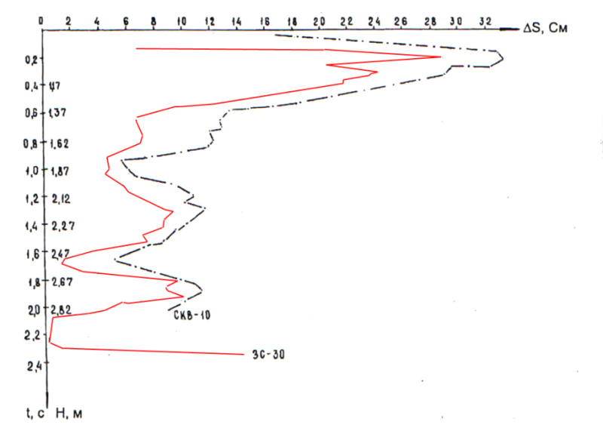

Рис.11 Сопоставление графиков приращения суммарной продольной проводимости ΔSдля Ай-Пимского месторождения по результатам каротажа в скв. 10 (график 1) и по данным метода ЗСБ у скв. 10 (график 2)

# 3.Способы качественной и количественной интерпретации

## 3.1 Качественная интерпретация метода зсб

***Общие сведения***: Качественной интерпретацией называют предварительное истолкование результатов зондирования, основанное на визуальном анализе совокупности кривых кажущихся сопротивлений, проводимостей, поляризуемостей, а также карт и разрезов, составленных по эффективным параметрам.

1https://studfile.net/html/2706/279/html_dUi6LCbphH.FLt_/img-8MuSA5.png.**Эффективная глубина зондирования** для однородного проводящего полупространства:

https://studfile.net/html/2706/279/html_dUi6LCbphH.FLt_/img-AwALkO.pngдля неоднородной слоистой среды:

где ρэф – эффективное удельное сопротивление электрически активной толщи пород;

ατ – коэффициент связи между zэф и действующим расстоянием.

1. **Эффективные параметры слоистой среды**. При качественной интерпретации слоистую толщу в пределах эффективной глубины зондирования условно аппроксимируют слоем ограниченной мощности hэф с удельным сопротивлением ρэф:

ρэф= ρτ

1. **Кажущаяся проводимость** – суммарная продольная проводимость эффективной толщи пород для данного действующего расстояния:

4https://studfile.net/html/2706/279/html_dUi6LCbphH.FLt_/img-kNZJSx.png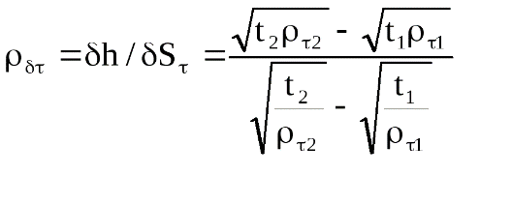.**Дифференциальное кажущееся сопротивление** – это среднее продольное сопротивление промежуточного активного слоя малой мощности δh=hэф2-hэф1:

1. **Нормированные производные кажущегося сопротивления**:

где δri=ri-ri-1 – разность смежных разносов, i – номер разноса, j – номер точки наблюдения; N – число точек наблюдения по профилю.

1. **Гетерогенная поляризация углеводородов** (ГПУ) – обозначается через Сзал. Сзал “зашита” в характеристических корнях следующего уравнения:

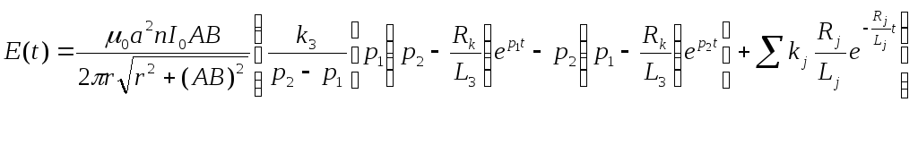где р1 и р2 – характеристические корни уравнения:

7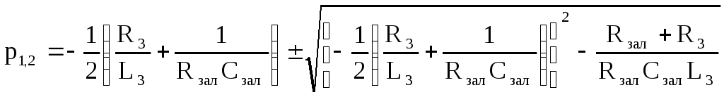.**Качественные разрезы**. Одним из способов визуализации результатов зондирования является построение разрезов кажущихся сопротивлений, кажущихся проводимостей, кажущихся дифференциальных сопротивлений и др. Смысл построения качественных разрезов состоит в том, чтобы до проведения количественной интерпретации рассмотреть особенности изменения электрических свойств разреза вдоль профиля и на разных эффективных глубинах.

8. **Качественные карты**. Качественные карты составляют для изучения геоэлектрической обстановки на всей обследованной площади. Они позволяют систематизировать материал в плане на имеющейся топографической основе и осмыслить его в целом. Значения эффективных параметров находят либо непосредственно по данным полевых измерений, либо снимают с качественных разрезов.

Результаты интерпретации данных методом ЗСБ приведены на рис.12. 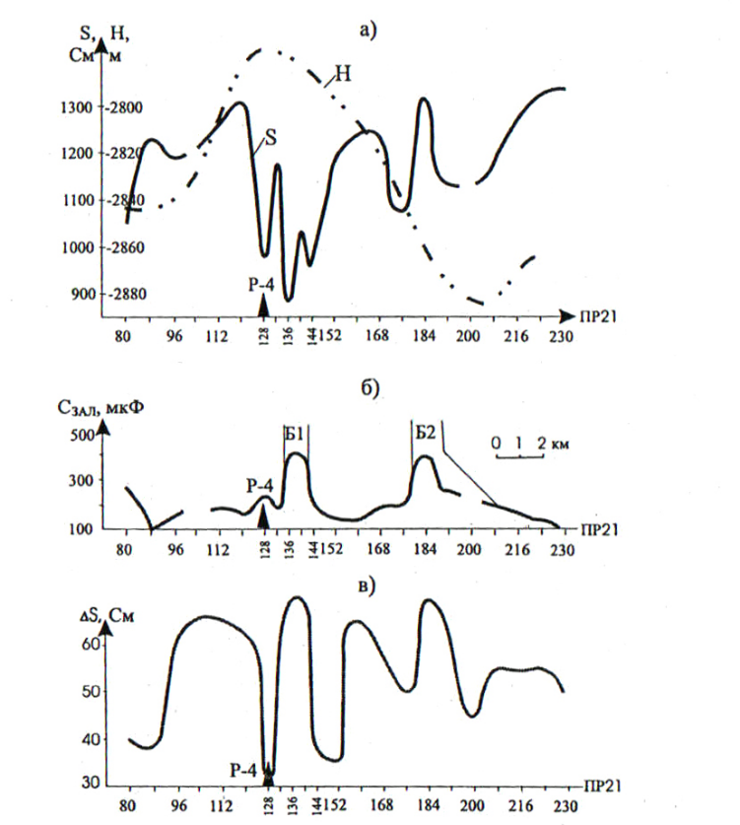

Рис.12 Результаты интерпретации данных ЗСБ, Ай-Пимское нефтяное месторождение. Графики: проводимости S(a), параметраCзал(б), приращения проводимости ΔS(в)

Из графика Сзал видно, что в интервалах ПК 136…144 и 176…192 выделяются две аномальные зоны Б1 и Б2 интенсивностью до 450 ед. Первая из них приурочена к зоне пониженной проводимости разреза (ПК 120-160), соответствующей непосредственно Ай-Пимской структуре, установленной ранее сейсморазведкой (график глубин Н до горизонта «Б»). Из графика Сзал видно, что для вскрытия лучшей нефти, чем в скважине 4, следует выполнить бурение в районе ПК 140. С другой стороны, ширина аномальной зоны Б1 не превышает 1 км, что не дает оснований расширить перспективы Ай-Пимского месторождения в пределах исследованного интервала ПР 21.

# 3.2 Количественная интерпретация

**Общие сведения**: В настоящее время ЭВМ применяют на всех этапах обработки и интерпретации электроразведочных материалов. Однако в области интерпретации основные трудности связаны с некорректностью постановки задачи. На практике, вследствие неизбежных погрешностей полевых измерений обратная задача становится типично некорректной. Согласно принципу эквивалентности одной и той же модели геоэлектрического разреза может соответствовать множество кривых кажущегося сопротивления, укладывающихся в пределы погрешности измерений.

Существует два подхода к решению некорректных задач. Первый состоит в том, что на основании априорных данных решение ищется в специально отобранном классе моделей, для которых обратная задача является корректной, например, в классе двухслойных моделей.

Второй подход заключается в отыскании квазирешения с помощью регуляризующих алгоритмов, позволяющих заменить некорректно поставленную обратную задачу корректной, приближенное решение которой (квазирешение) достаточно полно соответствует экспериментальным данным.

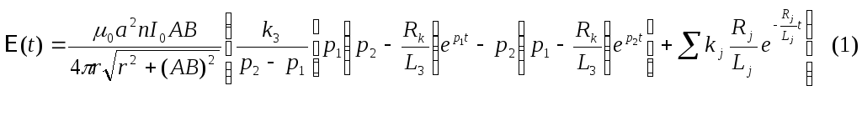Программа ОЗССВ (Обратная Задача Становления поля, Сибирский Вариант) реализована по принципу второго подхода. Здесь аналитическому выражению сигнала:

поставлен в соответствие для каждого дискрета времени наблюденный сигнал:

https://studfile.net/html/2706/279/html_dUi6LCbphH.FLt_/img-akrGGn.pngОтсюда формулируется обратная задача: по наблюденнымEiнабл(t) определить входящие в левую часть (2) параметры геоэлектрической модели:S1, S2, Rзал, Сзал.

П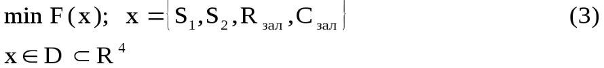оскольку система (2) заведомо несовместна (i>4), то поиск ее приближенного решения возможен путем минимизации функционала невязки, т.е. решается задача:

где

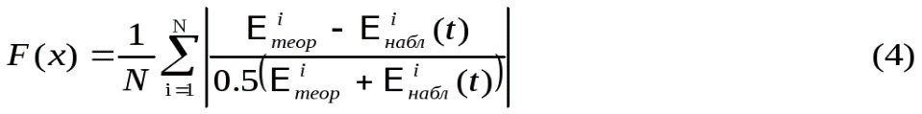Для решения задачи используется алгоритм случайного поиска с комбинированной тактикой (АСКТ), включающий известные алгоритмы с линейной и нелинейной тактиками.

Как показали многочисленные результаты, алгоритм случайного поиска с комбинированной тактикой является эффективным для численного решения задачи (3).

## 3.3. Принципы построения алгоритма и его особенности при решении обратной задачи

В основу решения обратной задачи положен способ подбора теоретических, значений сигнала *Е*теор(t) к наблюденным в полевых условиях https://studfile.net/html/2706/279/html_dUi6LCbphH.FLt_/img-JuqYrH.png(t) при переборах сочетаний различных значений параметров резерва и залежи, входящих в решение.

Геологический разрез Среднего Приобья имеет тип КА, при этом в зоне А изменение электрических сопротивлений слоев невелико (до единиц, первого десятка процентов). Поэтому представляется возможным разрез аппроксимировать 3-х слойным: ρ1=10…100 Омм, h1=50…300 м, ρ2=2.5…5 Омм, h1=2500…2800 м, ρ3=∞, h3=∞. Залежь УВ в виде тонкой, ограниченной по размерам диэлектрической пластины, залегает во втором слое. Этой модели удовлетворяет аналитическое выражение, в котором, исклюая геометрическое и электрические данные рабочей установки ЗСБ, имеется 12 неизвестных параметров. Из них, как установлено практическими расчетами, наиболее заметно изменяют форму и амплитуду сигнала только 5 параметров: S1, S2, Rзал, Cзал и L0. Если же индуктивность вычислять по формуле, то остается только 4 неизвестных параметра, которые могут быть найдены перебором в наперед заданных диапазонах их значений. Остальные (малоинформативные) параметры будут задаваться заранее или вычисляться по установленным между некоторыми из них соотношениями типа.

В связи с этим, аналитическому выражению сигнала поставим в соответствие для каждого дискрета времени наблюденный сигнал:

https://studfile.net/html/2706/279/html_dUi6LCbphH.FLt_/img-vN0q75.png(S1, S2, Rзал, Cзал)=https://studfile.net/html/2706/279/html_dUi6LCbphH.FLt_/img-I068zQ.png(t)

Поставим обратную задачу: по наблюденным https://studfile.net/html/2706/279/html_dUi6LCbphH.FLt_/img-ukWtD0.png(t) определить входящие в левую часть параметры геоэлектрической модели: S1, S2, Rзал, Cзал.

Поскольку система заведомо несовместима (i>4), то поиск ее приближенного решения возможен путем минимизации функционала невязки, т.е. решаем задачу:

Min F(x); x={ S1, S2, Rзал, Cзал}

https://studfile.net/html/2706/279/html_dUi6LCbphH.FLt_/img-8oe4eK.png

Где

https://studfile.net/html/2706/279/html_dUi6LCbphH.FLt_/img-yH3hJB.png

В общем виде задача чрезвычайно сложна. И для построения эффективного алгоритма ее решения необходимо наличие какой-нибудь дополнительной информации о свойствах функционала.

Исследование функционала F(x) показало, что в пространстве параметров модели он представляет собой четырехмерую унимодальную функцию с сильно выраженной овражной структурой, с линиями уровня, вытянутыми вдоль направления оврага. На рис.13 показан характерный вид двумерной компоненты этого функционала при некоторых фиксированных значениях параметров S1 и S2. Численные эксперименты на модели позволили заключить, что для функционала с овражной структурой наиболее оптимальным (по сумме характеристик) непрерывным алгоритмом минимизации будет метод, использующий случайный поиск.

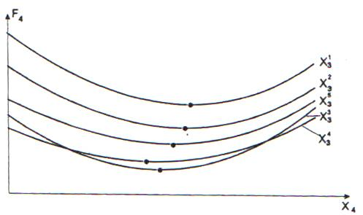

Рис.13 Зависимость F4(X1,X2,X3,X4) отX4при фиксированныхX1,X2и различных фиксированныхX3

Последний за счет большей свободы в выборе направлений спуска более гибок в сравнении с градиентными методами, легче приспосабливается к овражной структуре функции, не требует вычисления производных, легко алгоритмизируется и наиболее естественным образом учитывает ограничения, накладываемые на параметры. Кроме того, в рамках метода случайного поиска, как правило, удается найти такую модификацию, которая более эффективно учитывает особенности минимизируемой функции. И, в частности, если задача минимизации плохо обусловлена, то метод случайного поиска сходится быстрее и лучше градиентного способа.

Для решения задачи используется алгоритм случайного поиска с комбинированной тактикой (АСКТ), включающий известные алгоритмы с линейной и нелинейной тактиками. Их рекуррентные формы записываются следующим образом:

А) с линейной тактикой

https://studfile.net/html/2706/279/html_dUi6LCbphH.FLt_/img-rckFD2.png

Б) с нелинейной тактикой

https://studfile.net/html/2706/279/html_dUi6LCbphH.FLt_/img-RkP5rx.png

где 𝛼 – величина шага (|Δx|=𝛼) и 𝜀 – единичный случайный вектор, равномерно распределенный по всем направлениям пространства оптимизируемых параметров.

Особенности АСКТ сводится к следующему:

а) в зависимости от характера минимизируемой функции в зоне поиска за счет регулировки максимальной длины шага происходит корректировка выбранной тактики поиска и ее смена на более выгодную;

б) на каждой итерации происходит адаптация поиска за счет регулировки текущей длины шага в рамках выбранной тактики.

Работа алгоритма СКТ при минимизации двумерной компоненты функционала при различных начальных приближениях показана на рис.14. Как видно из него, независимо от исходной точки поиска происходит спуск в район оврага функции и движение к точке минимума вдоль оврага.

+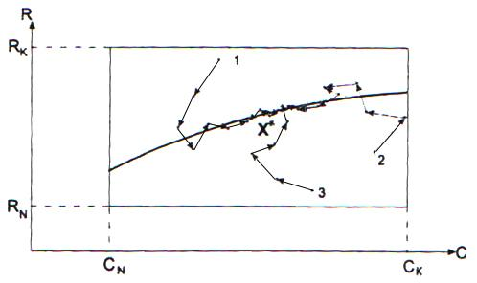

Рис.14 Спуск к точке минимума X*при различных нулевых приближениях (1,2,3)

Как показали результаты, алгоритм случайного поиска с комбинированной тактикой является эффективным для численного решения задачи.

# 3.4. Алгоритм случайного поиска с комбинированной тактикой и подпрограммаPoisk

АСКТ разработан для поиска минимума многомерной функции и, в частности, для минимизации функционала, связанного с решением обратной задачи метода ЗСБ. В процессе своей работы алгоритм адаптируется к характеру минимизируемой функции в зоне поиска и автоматически выбирает оптимальный режим работы. Принципиальная схема алгоритма представлена на рис.15 схема ее работы следующая:

1. Задается k-ое приближение к решению

https://studfile.net/html/2706/279/html_dUi6LCbphH.FLt_/img-Elmcq5.png

https://studfile.net/html/2706/279/html_dUi6LCbphH.FLt_/img-19H4Mt.png,

где F – целевая функция.

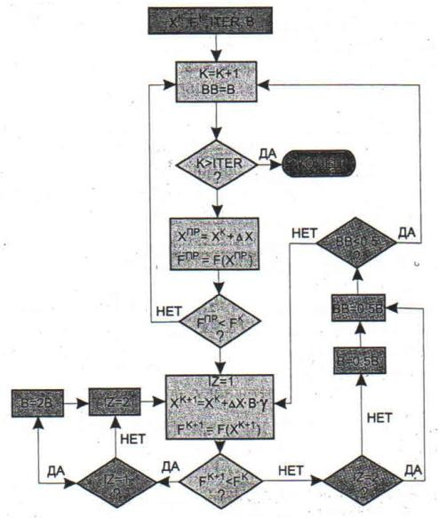

Рис.15. Принципиальная схема алгоритма случайного поиска с комбинированной тактикой

Фиксируется максимальная величина шага в пространстве параметров: В=32.

2. k=k+1(k – номер текущей итерации),

ВВ=В (ВВ – текущая величина шага).

3. Если k>ITER (ITER – максимальное число итераций), то следует переход к пункту 15. В противном случае – переход к пункту 4.

4. Разыгрывается единичный случайный вектор

https://studfile.net/html/2706/279/html_dUi6LCbphH.FLt_/img-jMbOiD.png

равномерно распределенный по всем направлениям пространства параметров, причем https://studfile.net/html/2706/279/html_dUi6LCbphH.FLt_/img-jAZG8_.png, j=1,…i

5. Совершается пробный шаг:

https://studfile.net/html/2706/279/html_dUi6LCbphH.FLt_/img-1wKHba.png

где 𝛾 – нормирующий множитель, и вычисляется

https://studfile.net/html/2706/279/html_dUi6LCbphH.FLt_/img-zgNjqX.png*.*

6. Если Fпр≥ Fk, то следует переход к пункту2 и следующей итерации. В противном случае полагается IZ=1, и следует переход к п. 7.

7. Совершается рабочий шаг https://studfile.net/html/2706/279/html_dUi6LCbphH.FLt_/img-X7Hq0V.png и вычисляется

https://studfile.net/html/2706/279/html_dUi6LCbphH.FLt_/img-dzC_Y0.png

8. Если Fk-1< Fk, то следует переход к п.9. В проивном случае – переход к п.11.

9. Если IZ=1, то полагается В=2·В (при этом, если В > 32, то В = 32), и следует переход к п.10. В противном случае – прямой ход к п.10.

10. Полагается IZ=2, и следует переход к п.7.

11. Если IZ=2, то следует переход к пункту 13. В проивном случае переход к пункту 12.

12. В=-0,5·В ( если при этом В<1, то В=1), и следуетпереход к п.13.

13. ВВ=0,5·ВВ, и следует переход к п.14.

14. Если ВВ<0,5, то следует переход к п.2 и следующей интерации. В противном случае – переход к п.7.

15. Конец.

k-ое приближение к решению до начала выполнения пункта 1 схемы выбирается в автоматическом режиме также случайным поиском во всей области задания параметров с произвольной длиной шага.

АСКТ реализован в виде подпрограммы POISK, входящей в программу ОЗССВ (Обратная Задача Становления поля, Сибирский Вариант).

## Блок-схема программы озссв

Принципиальная блок схема программы приведена на рис.16.

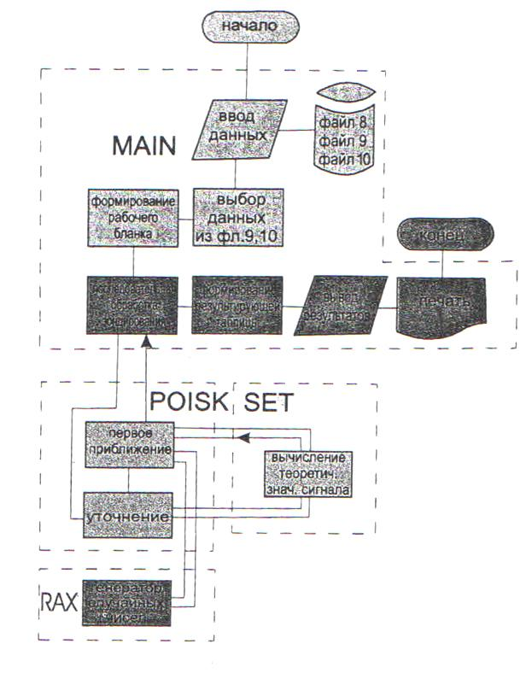

Рис.16. Принципиальная блок-схема программы ОЗССВ

Программа состоит их четырех блоков-подпрограмм (MAIN, SET, POISK, RAX).

Блок MAIN является главным. С его помощью ведется управление всей работой программы Функции блока:

- осуществляет ввод исходных данных (файлы 8,9,10);

- производит выбор необходимых данных;

- формирует рабочий бланк, содержащий зондирования, которые подлежат обработке;

- производит последовательный вызов подпрограммы POISK и передачу ей порции информации в объеме одного зондирования;

- получает результаты расчетов и формирует выводные таблицы;

- печатает результаты.

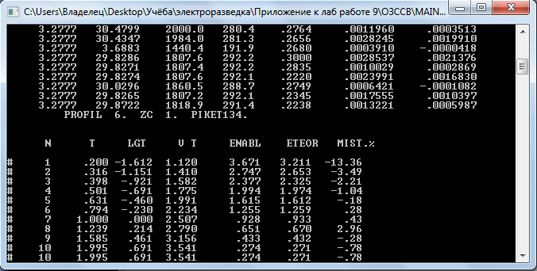

Рис.17 Исполняемая программа MAIN.EXE

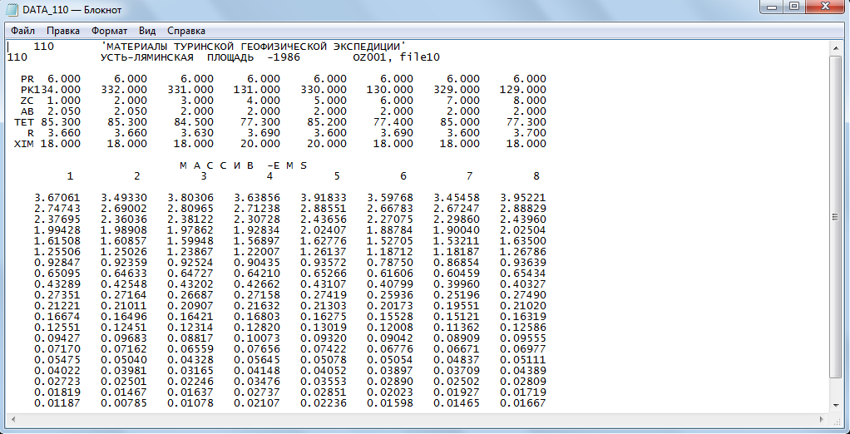

Рис.18 Файл входных параметров и интервальных значений подбираемых параметров разреза: PARAM.txt.

Блок POISK осуществляет:

- предварительный поиск параметров (первое приближение);

- уточнение ( второе приближение);

- передает результаты в главный блок.

На втором этапе подбирается кривая, которая минимально отличается от наблюденной при заданных параметрах.

Блок SET вычисляет теоретическую кривую E(t) при задаваемых параметрах подпрограммой POISK.

Блок RAX – генератор случайных чисел.

# 4. Результаты исследований

Поисковые работы методом ЗСБ на Средне-Пимской площади были проведены вслед за сейсморазведкой (рис. 19). В результате обработки электроразведочных данных по стандартной методике была выделена крупная по размерам аномалия параметра Drtн.п., простирающаяся через всю исследованную площадь с юга на север с изменением в своей средней части на северо-восточное направление (рис. 19, а). По данным сейсморазведки на площади было проведено поисковое бурение в границах структуры Студеной, где 2 скважины из 4-х дали нефть из юрских отложений с небольшими притоками, а также скв. 20 на западном склоне Биттемской структуры, вскрывшей нефть в тех же отложениях. Пробуренная скв. 21 почти в куполе Чигоринской структуры оказалась непродуктивной. В целом, площадь по соображениям геологов была оценена как малоперспективная, а полученные результаты по методу ЗСБ (классическая интерпретация) не вызвали доверия и бурение здесь более не проводилось.

И только впоследствии полевой материал по Средне-Пимской площади был переобработан по технологии ОЗС-СВ. В результате выявлены две локальные аномалии параметра Сзал, одна из которых приурочена к ограниченным участкам положительных структур Чигоринской и Биттемской, совпадая с контуром сейсмической структурной ловушки. В то же время вторая – более крупная по размерам, смещена к востоку от упоминаемых структур и приурочена к желобообразной части восточного крыла Пимского вала (рис. 19, б). Первая аномалия Сзал была передана геологам под бурение, тогда как по второй аномалии принято решение, что она будет передана геологам во вторую очередь после разбуривания структур Чигоринской и Биттемской.

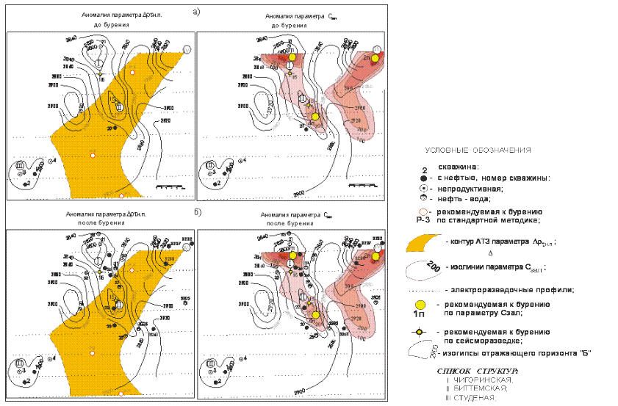

Рис.19. Результаты поисковых работ методом ЗСБ на Средне-Пимской площади.

В связи с известными политическими и экономическими потрясениями в России была утеряна связь автора с регионом, где уже появились вместо государственных частные нефтяные компании. Тем не менее в 2001 г. геологами ЗапСибНИГНИ выполнен поиск материалов бурения за последние 10 лет в границах Средне-Пимской площади, что отражено на рис. 19,б. Как видно, аномалии параметра Сзал успешно разбурены и появились новые месторождения. Что касается второй, восточной аномалии Сзал, то ее северная часть уже находится в бурении (скв. 3238, 3237) и совпадает с южной частью открытого месторождения нефти, названного Третьяковским. Средняя и южная части аномалии, оконтуренные единственной изолинией Сзал, соответствуют, скорее всего, более глубокому продуктивному пласту БС4, который вскрыт скважиной 3261 с малым дебитом нефти. Естественно, что теперь следует переместить следующие поисково-разведочные скважины внутрь контура аномалии Сзал (рис. 19, б).

+Анализ результатов интерпретации полевых материалов показал, что, во-первых, АТЗ (аномалии типа “залежь”) по параметру Сзал с интенсивностью от 400 – 500 ед. и более подтверждаются высокодебитными нефтяными скважинами, все малоамплитудные АТЗ (аномалии повышенных значений параметра Сзал относительно фона) вскрываются малодебитными скважинами как с нефтью (чаще), так и в смеси нефть-вода. В результате, между амплитудой аномалии АСзал и притоком нефти из скважины Qн установлена корреляционная связь:

Qн = (АСзал – А0) / (3 ? 7),

где А0 = 100–150 ед., что приближенно соответствует аномалии над залежами, вскрытыми скважинами с притоками нефти до 8 – 10 м3/сут.

# Заключение

Стандартные методики интерпретации данных метода ЗСБ, построенные на выявлении зон повышенного удельного сопротивления в том или ином интервале глубин изучаемого разреза, практически ни в одном случае даже грубо не оконтурили как уже известные залежи нефти (например, месторождение Ай-Пимского вала), так и не получили подтверждения ни по одному из заявляемых на бурение контуров залежей нефти в границах изученных площадей.

В то же время разработанная в 80-90-е годы модель электризующейся залежи нефти под воздействием внешнего электрического поля достаточной мощности подтверждена физически и документально как при тестировании, так и при производственных полевых работах на ряде поисковых площадей Среднего Приобъя ХМАО. Высокая степень достоверности прогнозирования залежей нефти (газа) в меловых отложениях центральной части Западной Сибири, как показал анализ, достигается обеспечением погрешности измерения сигнала не хуже 3% при соблюдении проектируемой технологии этих измерений согласно патенту. Практически со 100%-ым успехом метод обнаруживает залежи нефти даже небольших размеров, если этим залежам сопутствуют АВПД. Прямой поисковый признак – повышенное реактивное сопротивление разреза, в частности, емкостное, за счет электризации нефти - всегда существует, если в разрезе присутствует нефть. Следует особо обратить внимание, что электризация нефти прямо зависит от мощности наложенного поля и ей безразлично к какому типу относится залежь – к структурному или неструктурному – залегает ли она на крыльях складки или между складками, в желобах.

Что касается обнаружения залежей нефти (газа) в юрских отложениях Западной Сибири, то перед методом ЗСБ-СВ подобная задача ранее не ставилась, но, очевидно, что потребуется увеличивать мощность генераторной установки и изменять временнoй режим «закачки» тока в геологическую среду.

Эффективность сейсморазведки в последние 7-10 лет стала заметно падать в связи с практическим завершением открытий крупных месторождений нефти структурного типа. Существующий в настоящее время оставшийся фонд еще не открытых месторождений в Западной Сибири состоит, в основном, из литолого-стратиграфических и иного неантиклинального типа залежей редко среднего чаще небольшого размеров. Непосредственный сейсмический эффект от залежей нефти практически отсутствует (см. Приобское месторождение, рис. 2.2), тем более, если залежи малы по латерали и толщине. Даже применение более тяжелой сейсморазведочной технологии 3D принципиально не обеспечивает прямого эффекта от залежи. Поэтому активное наращивание объемов сейсмических работ вряд ли существенно повлияет на также заметный прирост ресурсов категории С3. В связи с этим интенсивное использование именно метода ЗСБ на основе многократно проверенной технологии ЗСБ-СВ на территории Западной Сибири может серьезно помочь в решении существующей проблемы запасов нефти.

Кроме того, технология ЗСБ-СВ может применяться в автономном режиме не только для оконтуривания залежей нефти и газа на поисковом этапе, но и для мониторирования эксплуатируемых месторождений – следить за движением контуров залежей и поведением “окон” в продуктивных пластах. Технология ЗСБ-СВ также может успешно применяться при поисках месторождений нефти и газа в шельфовой зоне морей и океанов.

Из изложенного очевиден вывод: комплексирование сейсморазведки МОВ ОГТ и электромагнитного метода ЗСБ в варианте ЗСБ-СВ является наиболее предпочтительным. Именно преимущества каждого из методов обеспечивают максимально эффективное решение поисковой задачи, при этом резко сокращаются затраты на бурение пустых поисковых и разведочных скважин – не одна продуктивная скважина из 4-х, как следует из мировой статистики, а 8 продуктивных скважин из 10-ти гарантирует непосредственно технология ЗСБ-СВ.

# Список использованной литературы

1. Нестеров И.И., Салманов Ф.К., Шпильман К.А. Нефтяные и газовые месторождения Западной Сибири. –М.: Недра, 1971.
2. Нестеров И.И. и др. Геология месторождений нефти и газа. –М.: Недра, 1984.
3. Матвеев Б.К. Электроразведка. –М.: Недра,1990.
4. Знаменский В.В. Полевая геофизика. –М.: Недра, 1980.
5. Хмелевской В.К. Электроразведка. –М.: МГУ, 1984.
6. Дмитриев А.Н. //Геолого-геофизические основы поисков электрически поляризованных объектов – нефтяных и рудных залежей (на примере Западной Сибири). Тюмень. Изд-во ТГУ. 2007. 226 с.